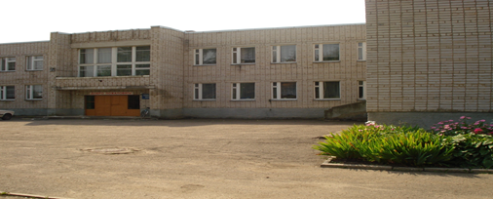
МУНИЦИПАЛЬНОЕ БЮДЖЕТНОЕ ОБРАЗОВАТЕЛЬНОЕ УЧРЕЖДЕНИЕ
«КОЩИНСКАЯ СРЕДНЯЯ ОБЩЕОБРАЗОВАТЕЛЬНАЯ ШКОЛА»
СМОЛЕНСКОГО РАЙОНА СМОЛЕНСКОЙ ОБЛАСТИ

ПОБЕДИТЕЛЬ ПРИОРИТЕТНОГО НАЦИОНАЛЬНОГО ПРОЕКТА «ОБРАЗОВАНИЕ» - 2008

Тема ИПО «Модель школы «Школа здоровья»

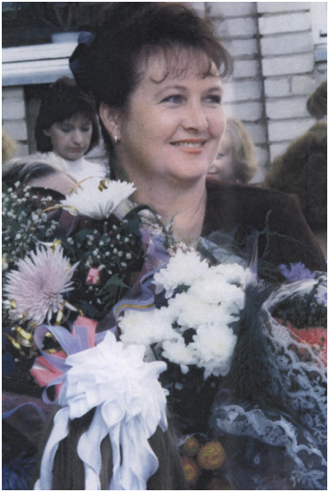

Васильева Ирина Ивановна. Высшее образование, высшая категория, учитель начальных классов МБОУ «Кощинская СОШ», победитель конкурсного отбора лучших учителей приоритетного национального проекта «Образование» - 2009.
Тема инновационного опыта «Формирование культуры здорового образа жизни младших школьников в учебно-воспитательном процессе»

